LØSNING_ LABORATORIEOPPGAVE V01
HALVLEDERDIODEN; DC - beregninger
FAG: Elektronikk

- DIODENS STRØM/SPENNINGS-KARAKTERISTIKK:

*Spørsmål:
Bruk datablad og svar på følgende om dioden 1N4148:
- Hvordan er katoden markert på dioden?
Katoden på dioden er merket med en ring
- Hva er det absolutt maksimale strømstøtet dioden tåler? Under hvilke betingelser er dette?
Hvis repetert ---- 450 mA
Ikke repetert ---- 4A i 1μs når temperaturen er 25°C
- Hva er den maksimale kontinuerlige spenningen dioden tåler i reversretning?
I reversretning tåler dioden 75V kontinuerlig spenning
- Hva er typisk verdi for lekkasjestrøm til dioden ved V_{R} lik 20V og 75V (Tj = 100°C)?
Lekkasjestrømmen ved reversspenning på 20V er 1μA, ved 75V blir strømmen 2μA.
- Hvor høy temperatur tåler 1N4148 i sjiktet?
Dioden tåler maks 200°C
- Hvordan forandrer lekkasjestrømmen seg med temperaturen i sjiktet? Gi eksempel.
Lekasjestrømmen øker eksponentielt med at temperaturen øker
- Hvordan forandrer foroverspenningen seg med temperaturen?
Foroverspenningen synker med at temperaturen øker
- Hva er maksimal effektutvikling som tåles for 1N4148?
Dioden tåler maksimalt 500mW effektutvikling.
- Hvordan forandrer diodens strøm/spenningskarakteristikk seg med temperaturen? Lag en enkel skisse som illustrerer hvordan karakteristikken beveger seg avhengig av temperaturen.
Diode karakteristikk:
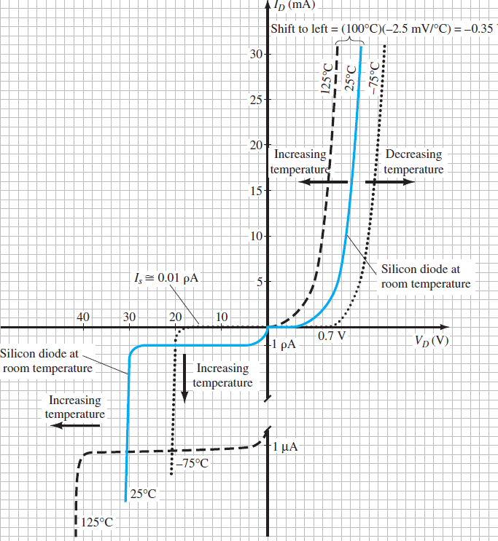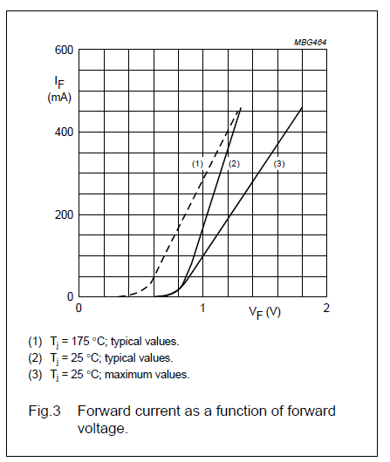
- Hvilken kapasitans utgjør dioden når spenningen i sperreretning (V_{R}) er 2,5V (f = 1MHz, T_{j} = 25ºC)?
Når spenningen i sperreretning er 2,5V utgjøt dioden en kapasitans på 0,9pF
- Forklar hvorfor vi kan oppfatte dioden som en ”kondensator” når den forspennes i sperreretning. Forklar også hvorfor kapasitansen minker når V_{R} øker.
Kapasitansen minker når spenningen i sperreretningen øker fordi ladningsbærere øker

2. DIODENS LASTLINJE:
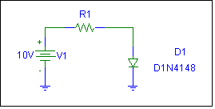

5V

Figur 9. Krets for beregning av lastlinje.

Figur 9 danner utgangspunkt for beregning av arbeidspunkt for dioden. Vi skal her gjennomføre 2 beregninger for lastlinje.

*Spørsmål:
- Bruk diodens strøm/spenningskarakteristikk fra forrige oppgave (følger som vedlegg i stor målestokk) og legg inn lastlinje for R1 lik 200Ω og 600Ω. (*)

Hvis R1 lik 200 ohms: Hvis VD = 0 →ID = 25 mA; Hvis ID = 0A → VD = 5 V.
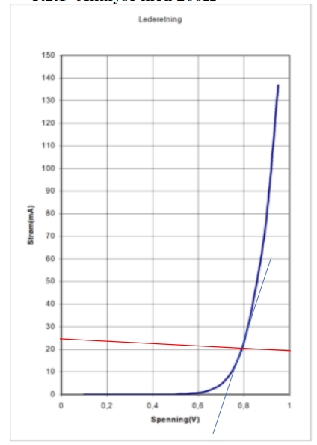

Hvis R1 lik 600 ohms: Hvis VD = 0 →ID = 8.3 mA; Hvis ID = 0A → VD = 5 V.

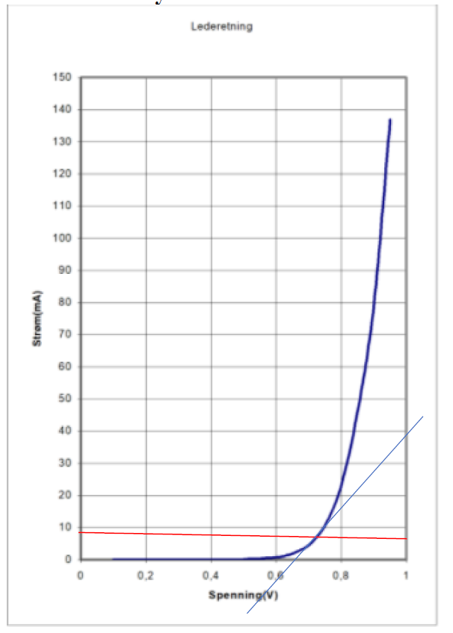
- Finn arbeidspunktet i hvert tilfelle. Vi kaller arbeidspunktene Q_{T1} og Q_{T2}. (*)
Q_{T1} (0,79, 21mA)
Q_{T2} (0,7, 7mA)

3. Diodens resistanser:
*Spørsmål:
- Bruk de avleste data og beregn den statiske resistansen, R_{D}, for dioden i de to arbeidspunktene Q_{M1} og Q_{M2} ovenfor. Kall verdiene R_{D1} og R_{D2}.
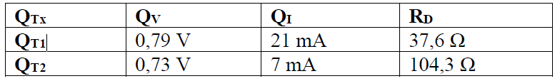

- Beregn den dynamiske resistansen, r_{d}, i de to punktene, Q_{T1} og Q_{T2}, ved hjelp av karakteristikken. Kall disse verdiene r_{d1} og r_{d2}. (Bruk små ΔV symmetrisk om arbeidspunktet)
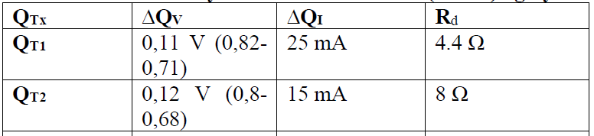
- Regn så ut den dynamiske resistansen ved hjelp av formelen . Kall disse verdiene r_{t1}og r_{t1.} (Bruk gjerne en tabell til å vise verdiene i a– c.)

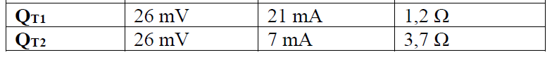

- Sammenlign verdiene i ‘b’ og ‘c’ med hverandre. Forklar hvorfor du får ulike svar.
4. PRAKTISK DIODEKRETS:
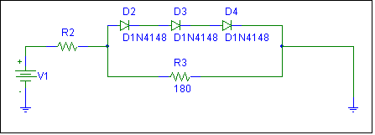

Figur 10. En praktisk diodekrets

Figur 10 viser deler av en praktisk oppkobling fra elektronikken. For motstand R2 bruker vi dekademotstanden og stiller denne til 130 Ω.

*Spørsmål:
Diodene regnes som ideelle dvs har slik karakteristikk:
U_{D}
I_{D}
_{0,7V}

Figur 11. Karakteristikk for ideell diode.

- *Hva blir terskelspenningen til seriekoblingen av diode D2, D3 og D4?
Terskelspenningen over diodene vil være 𝑉𝑇=0,7𝑉∗3=2,1𝑉
- *Beregn og skisser I_{R3}(V1) for (0V≤V1≤10V)?

Når V1 er større eller lik 3,62V vil IR3 være 11.67mA 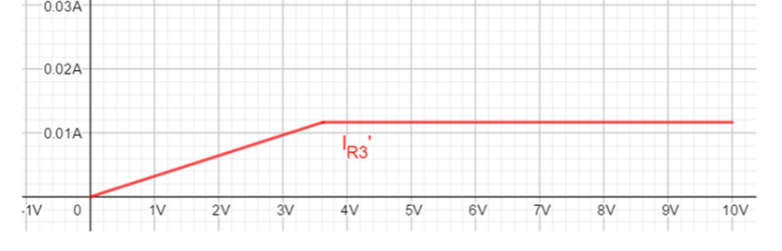

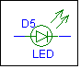5. LED (Light Emitting Diode):
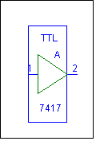 Figur 12. Illustrasjon for TTL-krets

Lysdioder brukes blant annet for å indikere spenning på utgangen av en TTL-krets (transistor-transistor-logikk) illustrert i figur 9. I TTL-kretser er det to nivåer som er aktuelle å indikere. Et høyt nivå representeres av en spenning på typisk 5V og et lavt nivå representeres av en spenning på typisk 0,2V. Disse spenningene legges ut på pinne 2. Lysdioden D5 bør ha 1,65V over seg for å lyse godt. Det bør gå en strøm på ca 20mA i den. Den maksimale strømmen dioden tåler er 30mA.

*Spørsmål:

- Beskriv minst to måter å finne ut hva som er katoden på lysdioden?
Dioden er at den korteste pinnen er katoden og den har en flatere side

- Med dioden D5 skal vi indikere høyt nivå ved at dioden lyser. Lag til en kobling med en motstand (strømbegrenser) og dioden slik at den lyser ved høyt nivå og drives med de betingelser vi har satt ovenfor. Tegn en skisse og gjør beregninger. Velg motstandene fra E12-serien (10-12-15-18-22-27-33-39-47-56-68-82). Begrunn valget av motstand.

Største motstanden vi kan bruke for at dioden skal lyse når det kommer 5V ut fra kretsen er 167,5Ω [R=(5-1.65)/20mA]

Minste motstanden vi kan bruke er 85Ω [R=(5-1.65)/30mA]

6. TEST AV DIODE MED MULTIMETER:

*Spørsmål:

- Beskriv hvordan du enkelt kan teste en diode ved hjelp av et multimeter. Beskriv 2 måter.

For å teste en diode om den fungerer har vi to metoder å teste dette på. Den første metoden er å teste dioden med diode modus på et multimeter. Her vil vi teste om den har en terskelspenning på rundt 0,7 V. da vet vi at den fungerer. Den andre metoden er å teste dioden med multimeteret på motstand modus. Ved forward bias (riktig vei) vil du få en lav motstand. Ved reverse bias (feil vei) vil enn få en veldig høy motstand. Stemmer dette ved enn at dioden fungerer. Dette er to metoder for å teste en diode med multimeteret.

